8 Марта — праздник, который дети любят и ждут, чтобы поздравить своих любимых мам и бабушек. Этот день согрет лучами солнца, улыбками, украшен россыпью цветов.
Особых поздравлений удостаиваются наши любимые мамочки, ведь для каждого человека мама — самый близкий и родной челок на земле.
В преддверии праздника в нашем детском саду прошли мероприятия, посвященные Международному женскому дню 8 марта.
Дети порадовали своими творческими выступлениями. Ребята исполняли трогательные песни, веселые частушки, заводные танцы. В конце праздника дети подарили мамам подарки, сделанные своими руками.
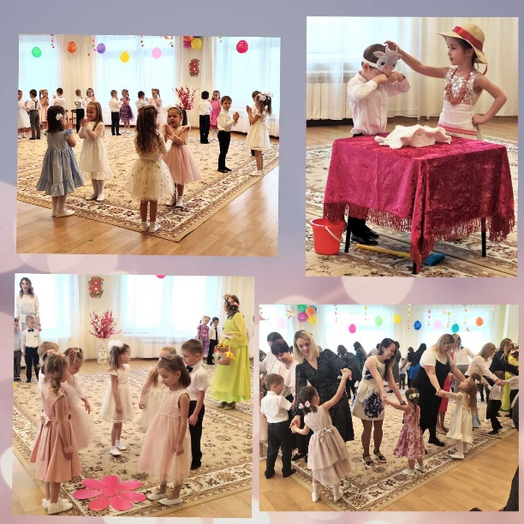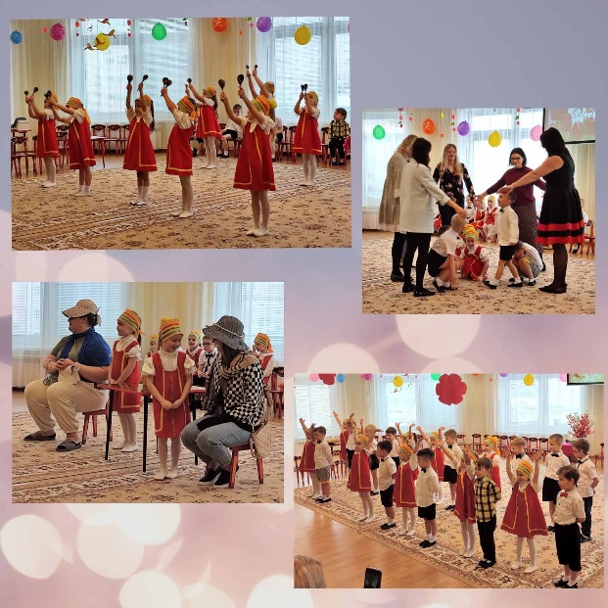

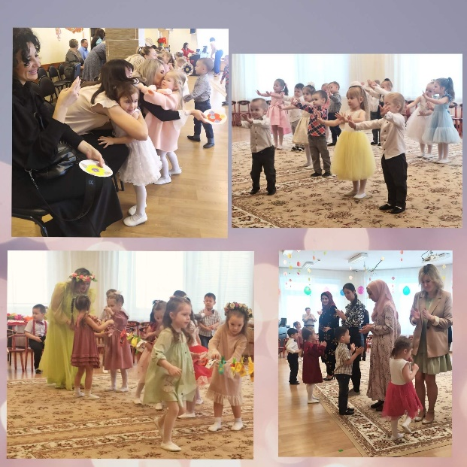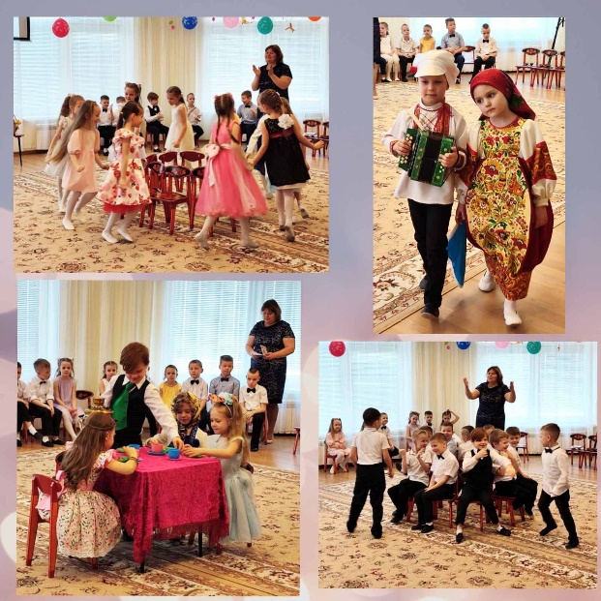
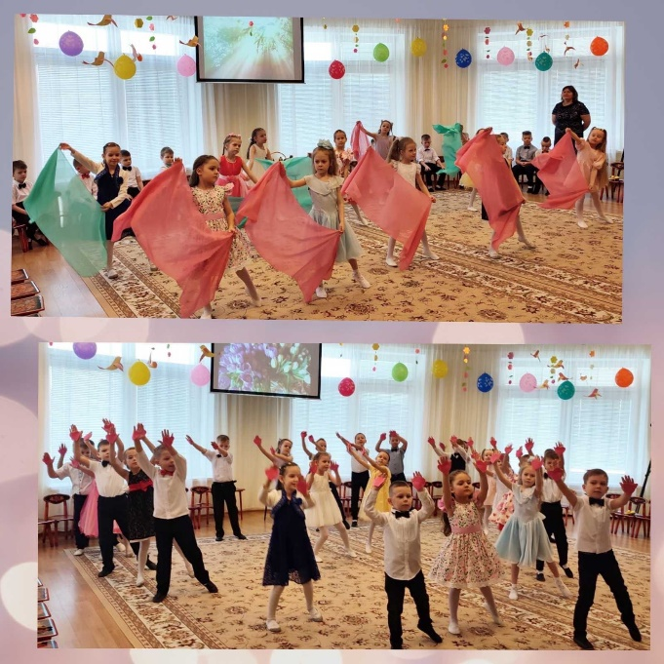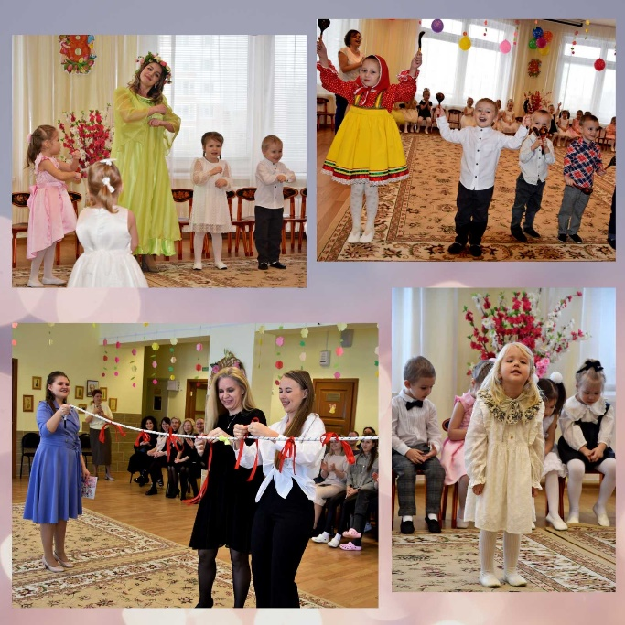
С праздником, милые дамы!!!

